Gerätegestütztes Krafttraining / Gerätetraining

Trainingsmaschinen:
- eignen sich zum Training einer oder mehrerer Muskelgruppen
- arbeiten mit Ausnahme von Zugapparaten im zweidimensionalen Muster
- eine durch das Gerät vorgegebene Bewegungsbahn wird von den Gelenken des menschlichen Körpers nachempfunden
- die Dosierung ist über Gewichtsblöcke möglich

Vorteile des gerätegestützten (apparativen) Trainings:
- reduzierte Verletzungsgefahr durch vorgegebene Bewegungsbahnen
- Vereinfachung von Bewegungsabläufen durch geführte Bewegungen
- „isoliertes“ Training durch selektierte Bewegungsfunktionen (v. a. im „offenen System“)
- Ökonomisierng des Trainingprozesses

Nachteile des gerätegestützten (apparativen) Trainings:
- Reduzierung der koordinativen Komponente durch Beschränkung/Führung der Bewegungsbahnen
- nur eingeschränkte physiologische Schulung der Propriozeption und Wahrnehmung (meist in zwei Ebenen)
- keine optimale, sondern meist nur selektive Rekrutierung der Muskelfasern
- eingeschränkter Alltagstransfer (innerhalb der Gerätetypen variierend)

Übungs- und Geräteauswahl im Krafttraining
1. Funktionalität von Übungen
Mechanik und Funktion der Gelenke und der Muskeln sind zu berücksichtigen, z. B. Muskelursprung (punctum fixum), Muskelansatz (punctum mobile)
2. Körperlage und Muskeltätigkeit
Veränderung der Wirkungsform von Kraftübungen durch veränderte Körperlage oder Grifffassung
3. Änderung der Drehmomente
Veränderung der Last- und Kraftmomente während des Bewegungsablaufs einer Kraftübung beachten
4. Vielseitigkeit von Übungen
Vielseitige Auswahl von Kraftübungen; Dysbalancen (Agonist/Antagonist) vermeiden
5. Passiver Bewegungsapparat
Extreme Gelenkpositionen vermeiden. Denn die Schwachstelle beim Krafttraining ist das Bindegewebe. Bindegewebs- und gelenkschonende Übungen auswählen
6. Belastungsdosierung
Wird bestimmt durch Geräteauswahl, Trainingsmethode...

Durchführung des gerätegestützten Krafttrainings
1. Den Trainierenden müssen die Übungen an den Geräten vor Beginn des Trainings erklärt und demonstriert werden.
2. Vor Beginn der Übung muss die richtige Stellung zum Gerät (Sitz-, Liege - oder Standposition u. a.) eingenommen werden. Es ist eine stabile Ausgangsposition zu wählen. Ggf. Fixiergurte verwenden.
3. Die Geräte müssen exakt auf die jeweiligen Körpermaße des/der Trainierenden eingestellt werden. Es ist darauf zu achten, dass die Gelenkbewegungen in Verlängerung der Drehachse des Gerätes stattfinden.
4. Das richtige Bewegungstempo und die korrekte Ausführung der konzentrischen und exzentrischen Bewegungsphasen muss genau beachtet und kontrolliert werden. Das Trainingsgewicht ist dabei so zu wählen, dass auch die letzte Wiederholung noch exakt ausgeführt werden kann.
5. Während des gesamten Bewegungsumfangs - also auch beim Zurückführen des Gewichts (exzentrische Phase) - muss die Spannung der Muskulatur aufrechterhalten werden.
6. Ausweich- und Mitbewegungen von nicht unmittelbar an der Gelenkbewegung beteiligten Körperpartien sind zu vermeiden.
7. Auf die richtige Atemtechnik muss geachtet werden. In der konzentrischen Bewegungsphase ausatmen, in der exzentrischen Bewegungsphase einatmen. Pressatmung vermeiden.
8. Technisch korrekt ausgeführtes Gerätetraining mit niedrigeren Gewichten erzielt höhere Anpassungseffekte als fehlerhaftes, schlecht koordiniertes Gerätetraining mit höheren Gewichten ("Qualität vor Quantität"!).
Verschiedene Geräte-Übungen im Fitnessstudio
Bild 1a
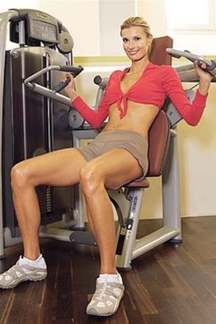
Schulterpresse
Sitz so einstellen, dass die Griffe auf Höhe oder etwas unterhalb der Schultern gefasst werden. Schultern zurückziehen, nicht nach vorn fallen lassen.
Bild 1b
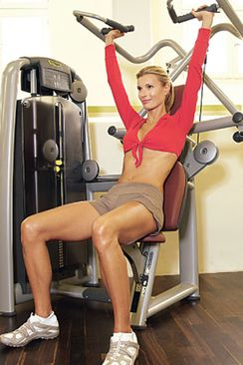
Schulterpresse
Die Arme strecken, aber nicht ganz durchdrücken und beim Herunterlassen das Gewicht am toten Punkt wieder heben.
Bild 2a
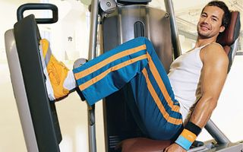
Beinpresse
Den Schlitten möglichst nah zum Trittbrett herunterlassen, die Füße eher tief platzieren – die Fersen müssen vollen Kontakt haben, dürfen nicht abheben.
Bild 2b
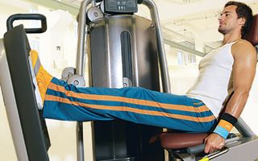
Beinpresse
Die Beine langsam strecken, Knie nicht durchdrücken. Spannung bewusst halten.
Bild 3a
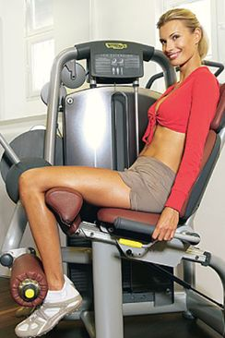
Beinstrecker
Oberkörper gerade, kein Hohlkreuz, keinen Rundrücken, die Arme fixieren die Position. Die Übung mit einem möglichst kleinen Winkel im Knie beginnen – das Fußpolster über dem Fuß platzieren.
Bild 3b
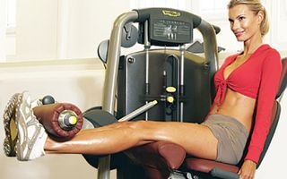
Beinstrecker
Die Beine komplett strecken; die Oberschenkel bleiben auch in der Geraden angespannt, so wird das Knie wenig belastet.
Bild 4a
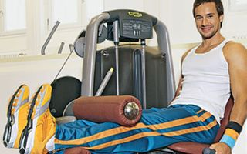
Beincurler
Rücken und Po liegen am Polster an, die Knie sind frei. Die obere Rolle unterhalb der Knie positionieren, die untere über den Fersen. Sitzposition mit den Armen fixieren.
Bild 4b
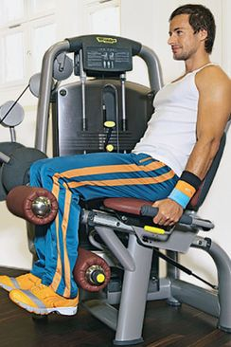
Beincurler
Die Unterschenkel so weit wie möglich Richtung Gesäß ziehen, dann dem Zug des Gewichts wieder langsam nachgeben.

Bild 5a
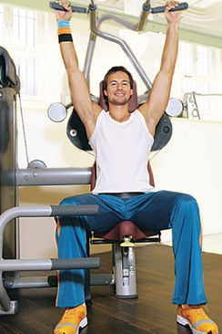
Lat-Zug
Arme strecken, Rücken gegen das Polster pressen. Körper mit den Füßen in den Sitz stemmen – die Spannung halten.
Bild 5b
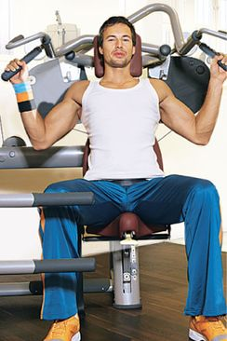
Lat-Zug
Die Lasthebel herunterziehen, soweit es geht, und langsam wieder hochlassen.
Bild 6a
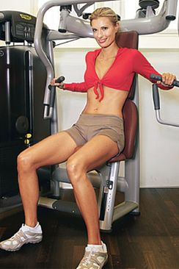
Brustpresse
Die Griffe weit hinten fassen, damit der Brustmuskel vorgedehnt arbeitet, dabei ein Hohlkreuz vermeiden.
Bild 6b
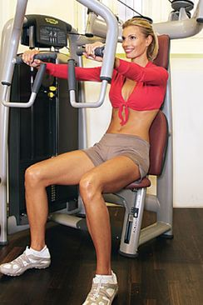
Brustpresse
Arme strecken, die Bügel vor der Brust zusammenführen.

Bild 7a
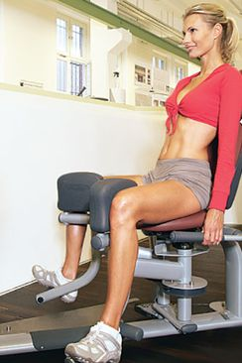
Adduktoren
Die Oberschenkel nur so weit spreizen, bis die Spannung spürbar wird – die Muskeln dürfen nicht schmerzen.
Bild 7b
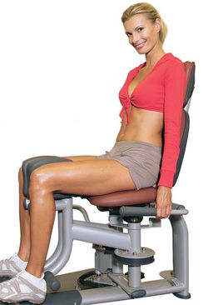
Adduktoren
Die Beine zusammendrücken, der Druck kommt aus dem Becken.
Bild 8a
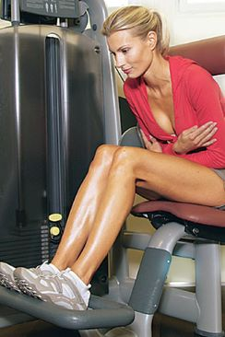
Back-Extension
Rumpf nach vorn beugen, Po zwischen die Polster klemmen, die Rolle auf Schulterhöhe fixieren, nicht im Nacken.

Bild 8b
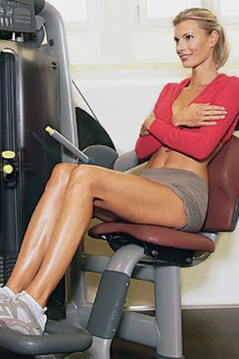
Back-Extension
Zurücklehnen, dabei ruhig ein leichtes Hohlkreuz machen.

Krafttraining im Fitnessstudio / Grundlegende Muskelgruppen

